SIGN IN

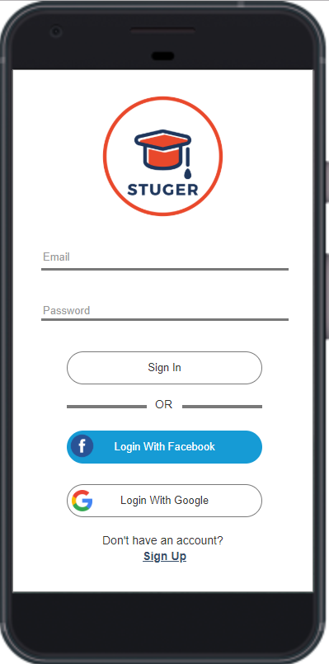

SIGN UP BAGIAN 1

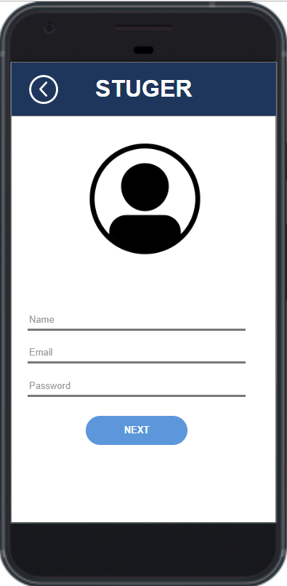

SIGN UP BAGIAN 2

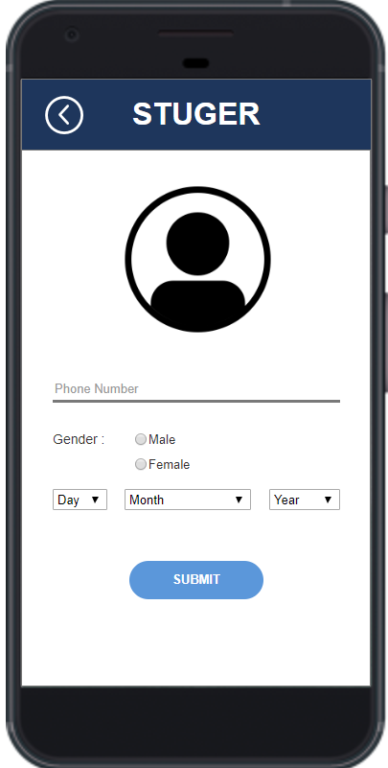

DASHBOARD (HOMEPAGE)

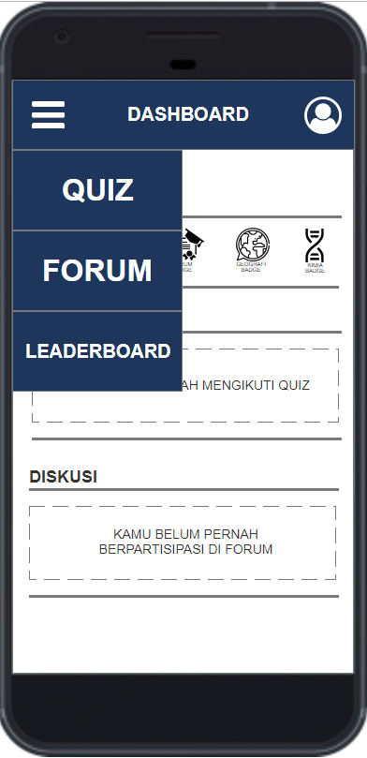 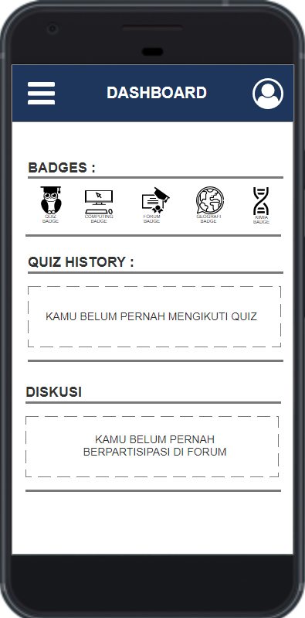  
SAAT MOUSE KE ARAH BAR, AKAN MUNCUL DROPDOWN BERISI QUIZ, FORUM, DAN LEADERBOARD

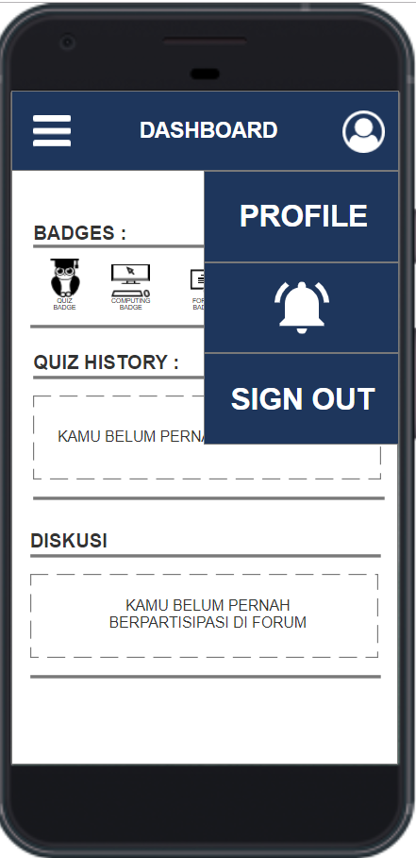 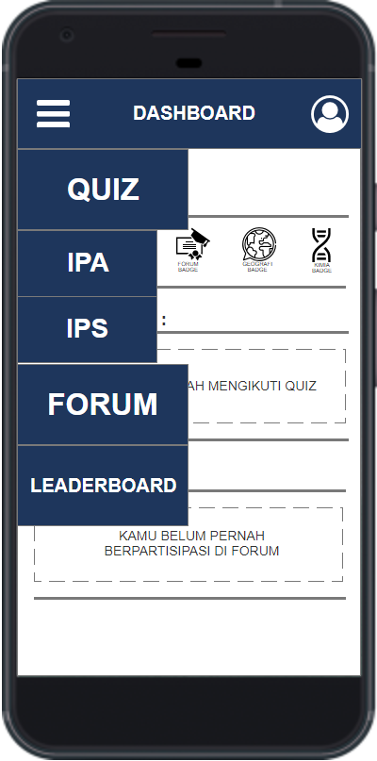  
SAAT BAR QUIZ DITEKAN, AKAN MUNCUL DROPDOWN BERISI JURUSAN IPA / IPS

SAAT PROFILE DITEKAN, AKAN MUNCUL DROPDOWN BERISI PROFILE, NOTIFIKASI DAN SIGN OUT

BAGIAN IPA

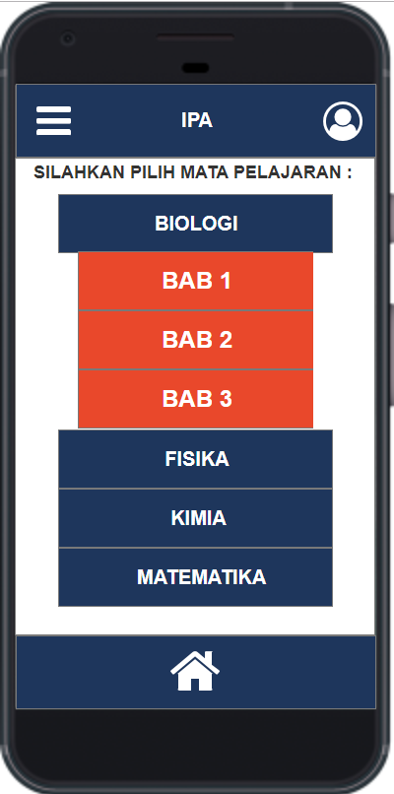 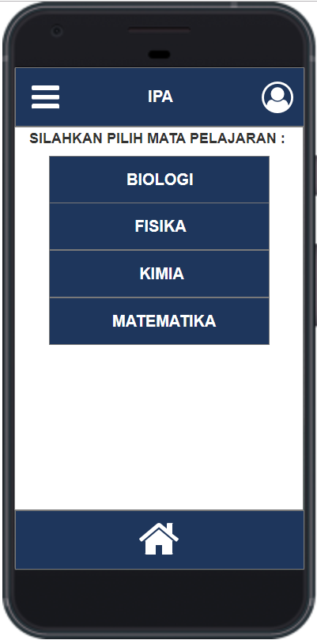  
TIAP MATA PELAJARAN BISA DI DROP DOWN DAN BISA DI SCROLL KE BAWAH.

BAGIAN IPS

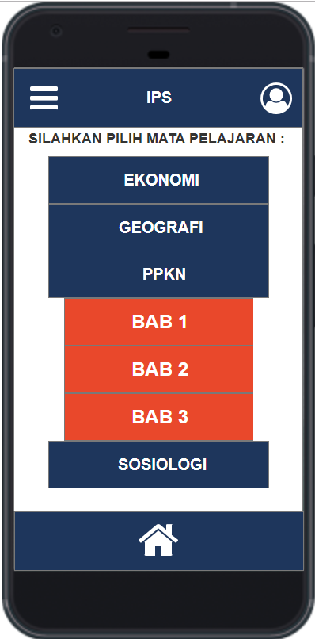 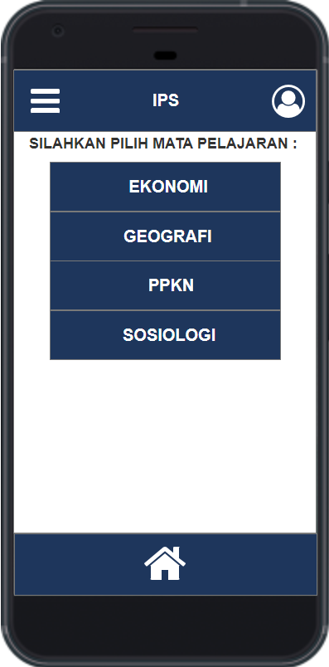  
TIAP MATA PELAJARAN BISA DI DROP DOWN DAN BISA DI SCROLL KE BAWAH.

SETELAH MEMILIH MATA PELAJARAN DAN BABNYA

MUNCUL TAMPILAN QUIZ

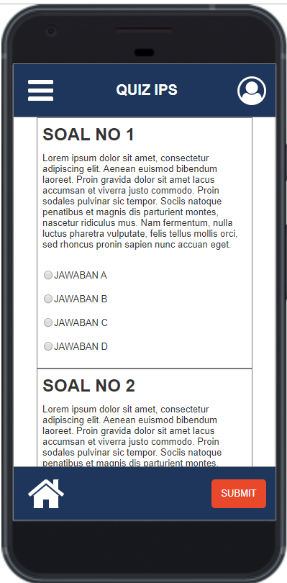

SOALNYA SCROLL KE BAWAH SAMPAI 10

SETELAH SELESAI MENGERJAKAN QUIZ, TEKAN TOMBOL SUBMIT, LALU DIARAHKAN KE PAGE SCORE

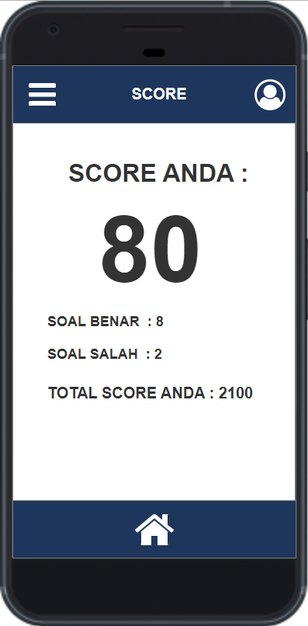

FORUM GENERAL

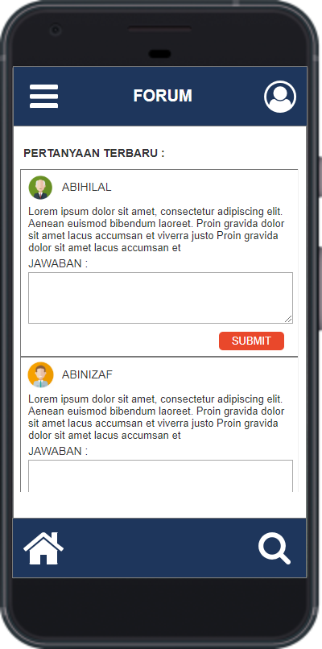

FORUM GENERAL BERISI FEEDS PERTANYAAN-PERTANYAAN TERBARU YANG DITANYAKAN PENGGUNA.

TOMBOL FIND ITU AKAN MENGARAHKAN KE PAGE PERTANYAAN UNTUK USER BERTANYA KE FORUM.

SAAT FOTO/NAMA PENGGUNA DI KLIK, PAGE AKAN MENGARAHKAN KE PAGE JAWABAN, KUMPULAN JAWABAN UNTUK PERTANYAAN TERSEBUT.

PAGE PERTANYAAN.

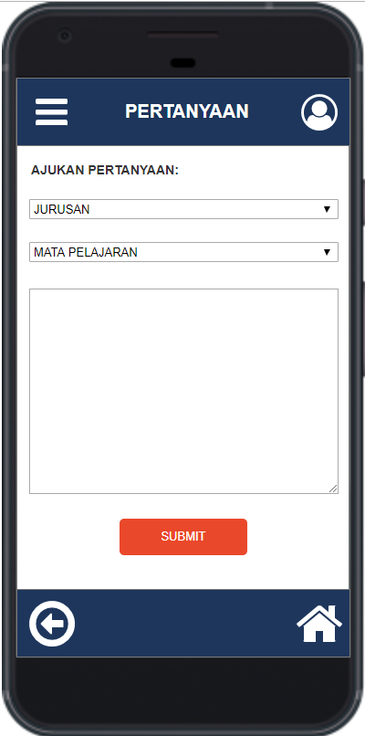

SETELAH MENEKAN TOMBOL SUBMIT AKAN DIARAHKAN KE PAGE FORUM GENERAL.

PAGE JAWABAN

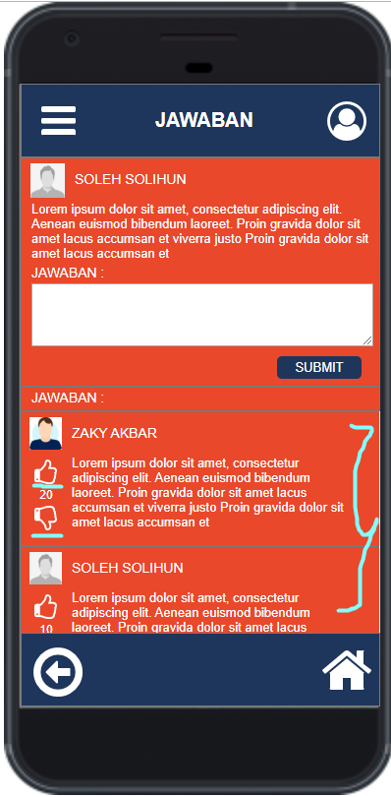

UNTUK YANG DITANDAI KURUNG KURAWAL BIRU ITU TANDANYA BISA DI SCROLL DOWN, BISA DI UPVOTE DAN DOWNVOTE

PAGE PROFILE

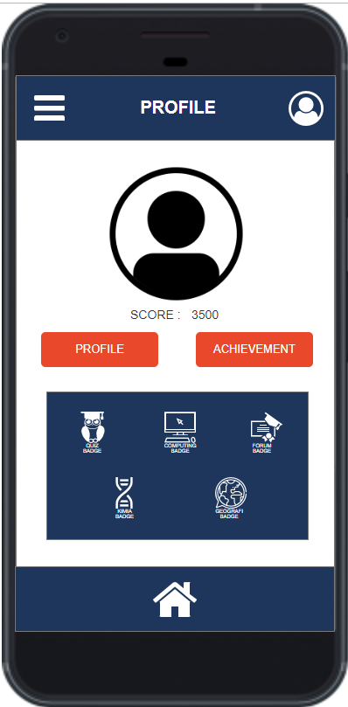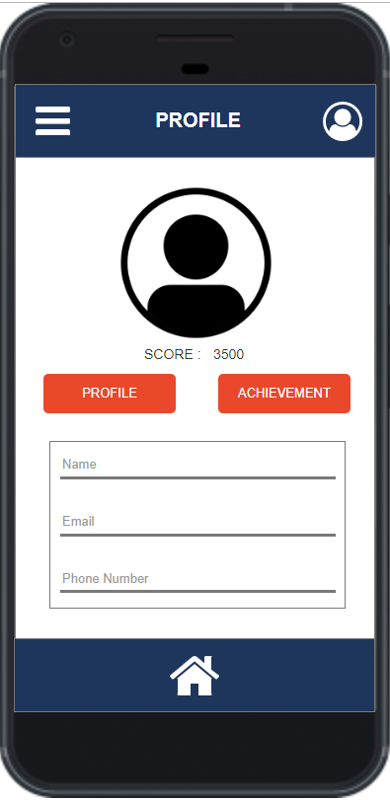  
TAMPILAN DEFAULT ADALAH MENAMPILKAN PROFILE USER DENGAN NAMA, EMAIL, DAN PHONE NUMBER

SAAT TOMBOL ACHIEVEMENT DIKLIK AKAN MENAMPILKAN SETIAP BADGE YG DIMILIKI USER.

PAGE LEADERBOARD

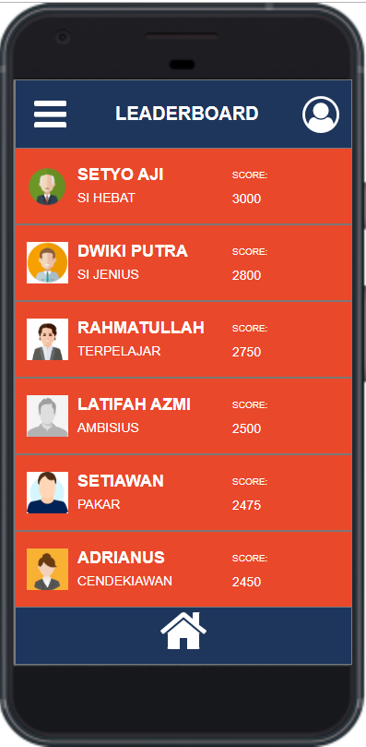

PAGE NOTIFIKASI

